ИНСТРУКЦИЯ
студентам ГБПОУ РД «Колледж машиностроения и сервиса им.С.Орджоникидзе» по дистанционному обучению на платформе Moodle
Наберите в браузере адрес сайта http://moodlepro.ru
Студент имеет право на просмотр материалов курса и выполнение различного рода проверочных работ, также может принимать участие в обсуждениях на форумах, в чате, отправлять персональные сообщения другим участникам курса. Для выполнения этих действий студент должен быть записан преподавателем на данный курс. Студент не может добавлять или изменять учебный материал, а также участвовать в работе курса, куда он не записан.
Работа с системой начинается с инициализации. Для доступа к обучению на данной платформе необходимо ввести свой логин и пароль.
После идентификации, открывается главная страница, «Моя домашняя страница». Необходимо открыть ссылку «Колледж машиностроения и сервиса им.С.Орджоникидзе» - далее папку с специальностью по которой обучается студент.
Пример внешнего вида страницы приведен на рисунке 1
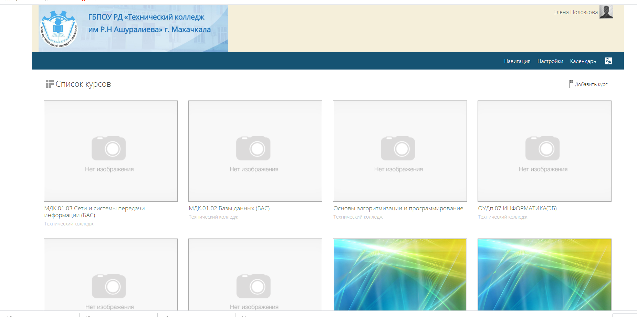
Рис. 1. Главное окно системы
В появившемся окне выбираем название курса и щёлкаем по ссылке, после чего открывается интерфейс курса. Учебные занятия по курсу представлены в виде файлов формата doc, pdf, excel, которые необходимо скачать на свой ПК и изучить.
Напоминаем, что обучение по курсам проводится согласно РАСПИСАНИЮ учебных занятий, утверждённому директором колледжа и размещённому на сайте колледжа( по ссылке СТУДЕНТУ – РАСПИСАНИЕ ЗАНЯТИЙ) Преподаватель имеет возможность проверить дату и время посещения студентом курсов, в соответствии с результатами посещения и выполнения проверочных тестов им заполняется учебный журнал.
ИНТЕРФЕЙС КУРСА
Каждый курс состоит из блоков, размещенных в левой и правой колонках, и основного содержания (разделов), находящегося в центре страницы. Блоки увеличивают функциональность, интуитивность и простоту использования системы. В курсе представлены следующие блоки:
- Блок «Навигация» размещен слева и содержит ссылки на главную страницу системы (Домашняя страница), профиль пользователя, ссылки на разделы курса.
- Блок «Настройки» размещен слева, под блоком «Навигация». Блок является основным и самым часто использующимся. Он позволяет редактировать курс, просматривать и формировать список студентов и групп студентов, проставленные студентам оценки, создавать банк вопросов и т.д.(активен только для преподавателей)
- Блок «Добавить блок» размещен внизу слева и доступен только в режиме редактирования. Позволяет выбрать и добавить дополнительные блоки для размещения в электронном курсе. (активен только для преподавателей)
- Блок «Поиск по форумам» размещен справа и позволяет найти все сообщения всех форумов данного электронного курса, содержащие необходимое слово или словосочетание. Соответственно активен только при наличии сообщений в форумах курса.
- Блок «Последние новости» размещен справа и отражает сообщения в новостном форуме. Так же позволяет напрямую создавать темы новостей, которые автоматически будут добавлены в новостной форум.
- Блок «Предстоящие события» размещен справа и отражает события курса, добавленные преподавателем для напоминания отдельным студентам, группам или всем зарегистрированным в курсе пользователям (студентам и преподавателям). Содержит ссылку на календарь событий, который представлен в виде календаря текущего месяца с отмеченными на нем событиями, на которые необходимо обратить внимание студентам.
- Блок «Последние действия» размещен внизу справа и автоматически отображает последние изменения курса, внесенные преподавателями.
- Режим просмотра интерфейса: Открывается по умолчанию и доступен для все пользователей, записанных на курс (студентов, преподавателей). Представлен на рисунке.
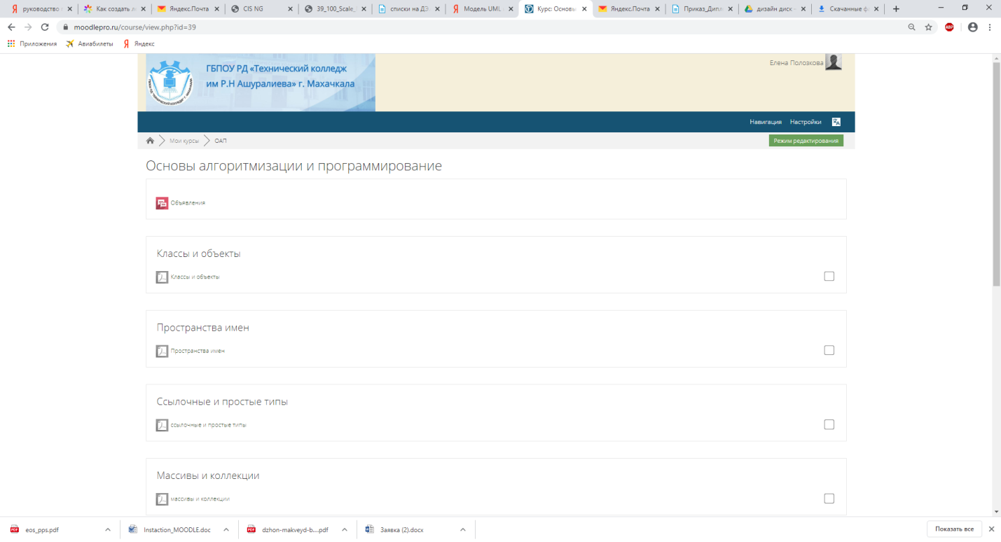

После завершения обучения по соответствующей теме студенту необходимо ответить на тесты по данной теме(или разделу). Возможность ответа на тесты предоставляется студенту только один раз. Для прохождения тестов студенту необходимо щёлкнуть по ссылке тесты и в открывшемся окне поочерёдно ответить на вопросы(выбрать правильный вариант). Результат прохождения теста появится только после ответа на все вопросы.
По окончании прохождения курса преподаватель даёт запрос для отчета «Завершение элементов курса», который выводит отчет по освоению слушателями каждого из элементов курса.
Форма отчёта представлена на рисунке:
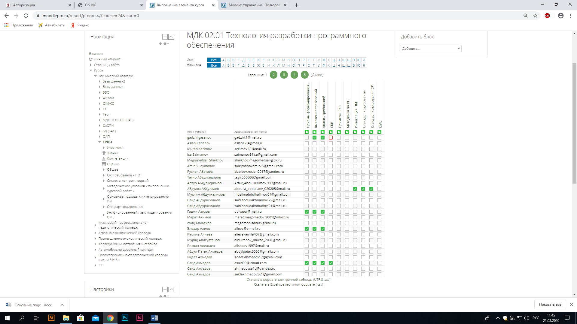

К ресурсам платформы относятся:
- Гиперссылка на файл или веб-страницу
- Книга – лекция в виде книги с главами и подглавами. Может содержать медиа-файлы, а также большое количество текстовой информации. Предназначена: для отображения учебного материала по отдельным главам; в качестве справочника; как портфолио образцов студенческих работ.
- Папка – каталог из нескольких смежных файлов.
- Пояснение — позволяет помещать текст и графику на главную страницу курса. С помощью такой надписи можно пояснить назначение какой-либо темы, недели или используемого инструмента.
- Страница - предназначена для размещения текстовой информации небольшого объема.
- Файл – предназначен для добавления в электронный курс файлов различного формата. Чаще всего используется для добавления презентаций, аудио- и видеофайлов

К интерактивным элементам курса относятся:
- Лекция - строится по принципу чередования страниц с теоретическим материалом и страниц с обучающими тестовыми заданиями и вопросами. Последовательность переходов со страницы на страницу заранее определяется преподавателем — автором курса, и зависит от того, как студент отвечает на вопрос. На неправильные ответы преподаватель может дать соответствующий комментарий.
- Задание позволяет преподавателю ставить задачи, которые требуют от студентов ответа в электронной форме (в любом формате) и дает возможность загрузить его на сервер. Элемент Задание позволяет оценивать полученные ответы.
- Семинар – похож на элемент Задание, основным отличием от предыдущего элемента является возможность организовать взаимную оценку студенческих работ самими студентами.
- Тест позволяет создавать наборы тестовых заданий. Тестовые задания могут быть с несколькими вариантами ответов, с выбором верно/не верно, предполагающие короткий текстовый ответ, на соответствие, эссе и др. Все вопросы хранятся в базе данных и могут быть в последствии использованы снова в этом же курсе (или в других). Тесты могут быть обучающими (показывать правильные ответы) или контрольными (сообщать только оценку).
- Wikiделает возможной совместную групповую работу обучаемых над документами. Любой участник курса может редактировать wiki-статьи. Все правки wiki-статей хранятся в базе данных, можно запрашивать любой прошлый вариант статьи или для сравнения разницу между любыми двумя прошлыми вариантами статей с помощью ссылки Последние правки. Используя инструментарий Wiki, обучаемые работают вместе над редактированием одной wiki-статьи, обновлением и изменением ее содержания. Редактор, встроенный в Wiki, позволяет вставлять в текст статьи таблицы, рисунки и формулы. В зависимости от настроек групповой работы Moodle может включать в себя двенадцать различных wiki-редакторов. При коллективной работе преподаватель, используя функцию История, может отследить вклад каждого участника в создании статьи и оценить его.
- Глоссарий позволяет создавать и редактировать список определений, как в словаре. Наличие глоссария, объясняющего ключевые термины, употребленные в учебном курсе, просто необходимо в условиях внеаудиторной самостоятельной работы. Элемент Глоссарий облегчает преподавателю задачу создания подобного словаря терминов. В виде глоссария можно организовать также персоналий. Глоссарий может быть открыт для создания новых записей (статей), не только для преподавателя, но и для обучающихся.
- Форум используется для организации дискуссии и группируются по темам. После создания темы каждый участник дискуссии может добавить к ней свой ответ или прокомментировать уже имеющиеся ответы. Для того чтобы вступить в дискуссию, пользователь может просто просмотреть темы дискуссий и ответы, которые предлагаются другими. Это особенно удобно для новых членов группы, для быстрого освоения основных задач, над которыми работает группа. История обсуждения этих проблем сохраняется в базе данных. Пользователь также может сыграть и более активную роль в обсуждении, предлагая свои варианты ответов, комментарии и новые темы для обсуждения.
В каждом электронном курсе система Moodle дает возможность создания нескольких форумов.
- Чат система предназначена для организации дискуссий и деловых игр в режиме реального времени. Пользователи системы имеют возможность обмениваться текстовыми сообщениями, доступными как всем участникам дискуссии, так и отдельным участникам по выбору;
- Форум система предназначена для организации дискуссий и деловых игр в асинхронном режиме, т.е. в течении длительного времени. Пользователи системы имеют возможность обмениваться текстовыми сообщениями, доступными как всем участникам дискуссии, так и отдельным участникам по выбору;
- Опрос для проведений быстрых опросов и голосований. Задается вопрос и определяются несколько вариантов ответов;

